PEDIDO DE PROVIDÊNCIA Nº____________/2025

Senhor Presidente

Senhores Vereadores

O Vereador que a este subscreve solicita ouvida Casa, que seja enviada correspondência ao Exmo. Sr. Prefeito JEFERSON DOUGLAS SOARES ESTANISLAU, solicitando providencias junto à Secretaria de Obras e ou órgão competente, no sentido que seja efetuado o serviço de recapeamento asfáltico na Rua Chico do Pinhões, Bairro Várzea.

JUSTIFICATIVA: Faz-se necessário o recapeamento asfáltico da via pública em epígrafe, para reparar os desníveis que se formaram ao longo do tempo, além dos buracos gerados em épocas de chuvas.

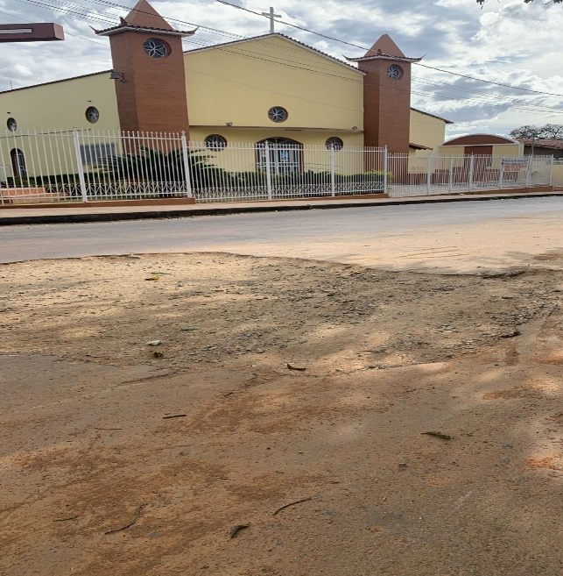


Sete Lagoas, 24 de junho de 2025.

